柳州铁一中学2015—2016学年第二学期高一年级期考
资源库地理（理科） 试卷
ziyuanku.com命题人：宋梅
- 选择题（下列各题的四个选项中只有一个是正确的。每题2分，共70分。）
1．日本的人口密度约为中国的3倍，且人民的生活水平较高，这说明日本的人口容量较大，以
下是其原因的是:①自然资源蕴藏丰富 ②科技发达 ③对外开放程度高 ④消费水平高
A．①② B．②③ C．①④ D．③④
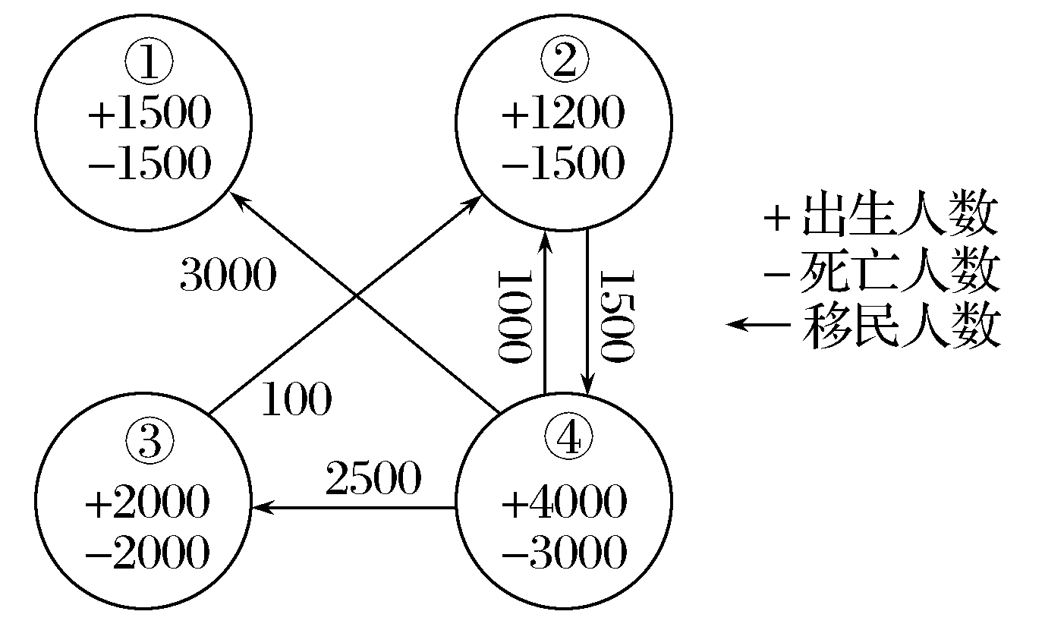
下图为人口相等的四城市某年人口变动资料，据此回答2～3题。
2．在上述四个城市中，由移民迁入
 引起的人口变动最大的是
A．① B．②
C．③ D．④
3．若经济因素是引起人口迁移的唯一原因，
则四个城市中经济发展水平最低的是
A．① B．②
C．③ D．④
下图为某城市主要功能区及周边地区分布示意图，据此完成4～5题。
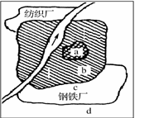
4．a ，b ，c ，d四地中地租水平最高的是
A．a B．bC．c D．d
5．下列特征属于a地的是
A．接近旅游区，环境优美
B．零售商业十分发达
C．地租低廉，建设成本低
D．交通拥挤，运输不便捷
下图是某城市从市中心到远郊的土地利用空间结构示意图。据此回答6～7题。
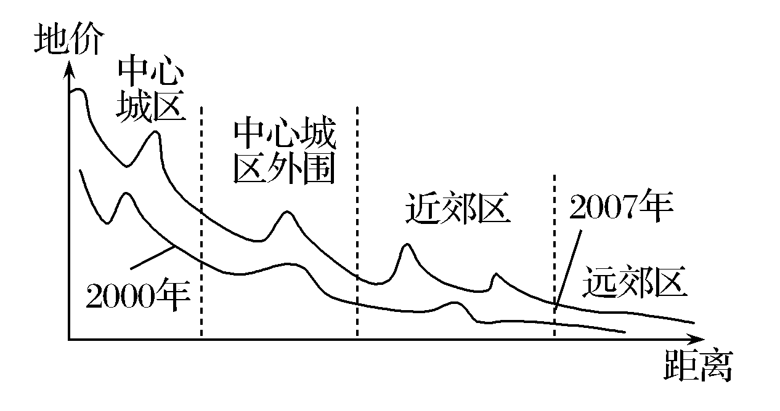
6．该城市2000年与2007年地价变化反映了
①远郊地价升值幅度高于市中心
②地价整体有所上涨
③中心城区范围扩大
④城市规模扩大
A．①② B．①③
C．②④ D．③④
- 在2007年地价变化曲线上，近郊区地价出现了两个峰值，
根据城市功能分区理论模型推测该区可能建设了
①蔬菜种植基地 ②高新技术开发区 ③大学城 ④美术馆
A．①② B．②③ C．③④ D．①④
8．下面的四幅图中，能正确反映城市发展一般规律的是
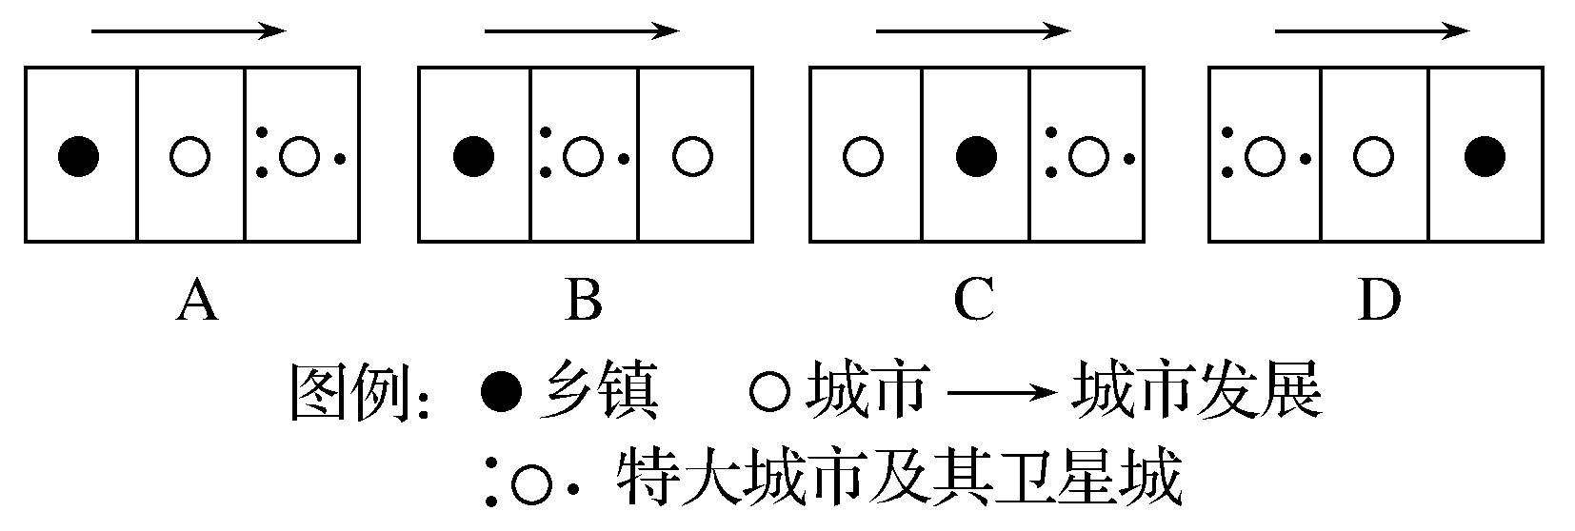
www.ziyuanku.com

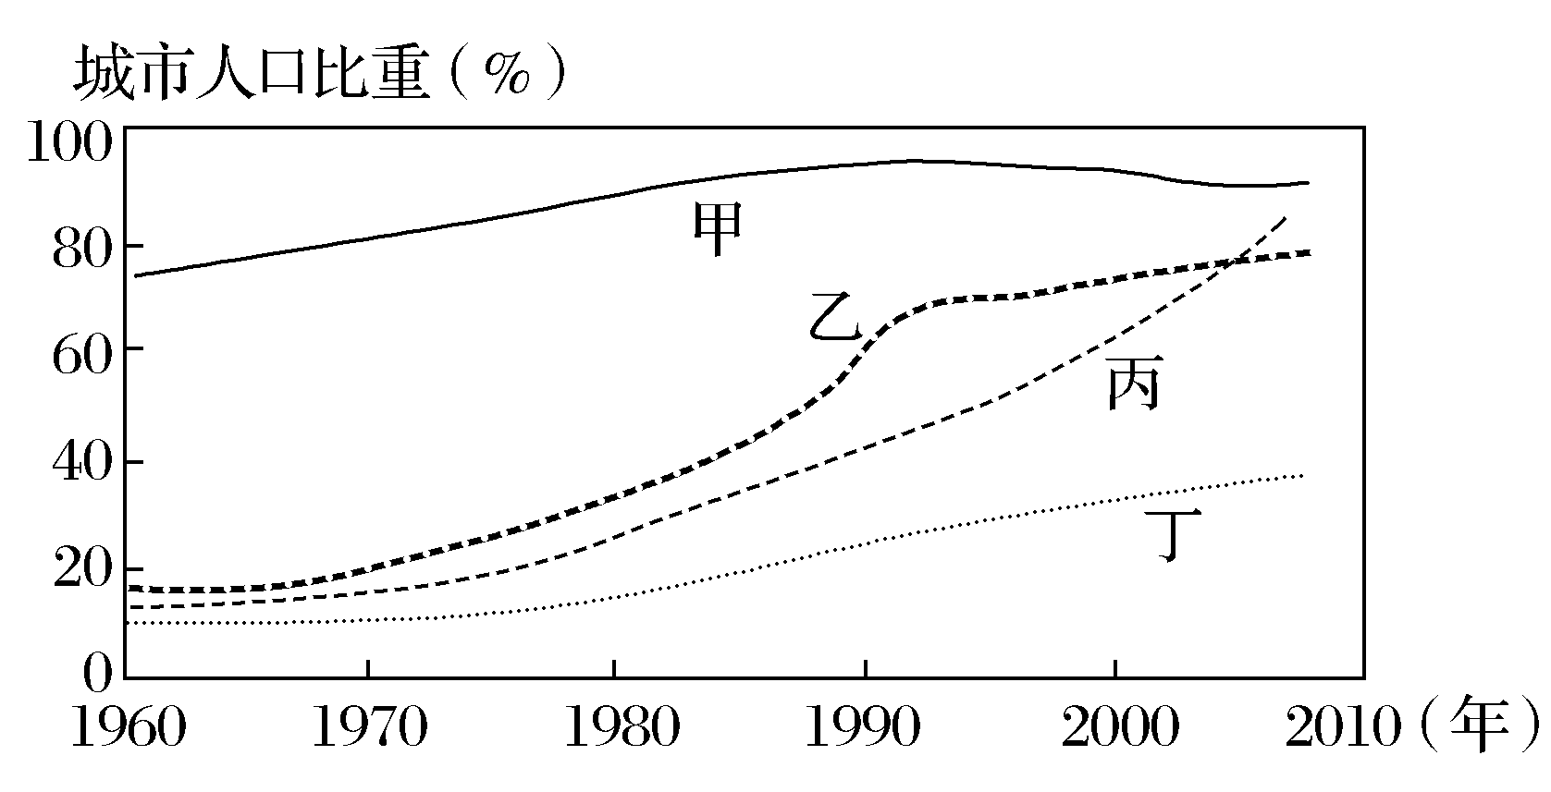
下图为四国城市人口比重变化示意图。读图完成9～10题。
- 本世纪以来，城市化水平最高、
发展速度最快的分别是
A．甲、丁
B．乙、丁
C．乙、丙
D．甲、丙
10．最早出现逆城市化现象的是
A．甲 B．乙
C．丙 D．丁
读下图北京市区近地面的气温分布示意图，回答11～13题。
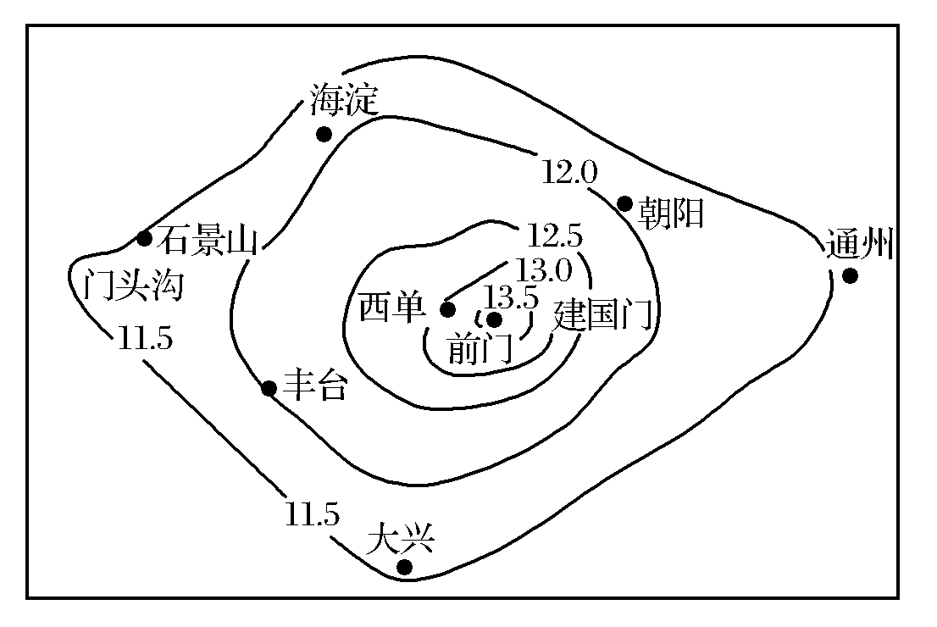
11．城区气温比郊区气温高，主要原因有
①人口集中 ②工业发达
③汽车数量多 ④建筑物密集
A．②④ B．②③
C．①③④ D．①②③④
12．城区气温比郊区气温高，会引起
A．城区空气上升，降水减少
B．城区空气下沉，云雾增多
C．近地面空气由郊区流向城区
D．高空空气由郊区流向城区
13．改善北京城市环境的可行性措施有
①扩大绿地面积 ②完善城市道路网 ③提倡坐出租车 ④加强城市管理
A．①②③ B．②③④ C．①②④ D．①②③④
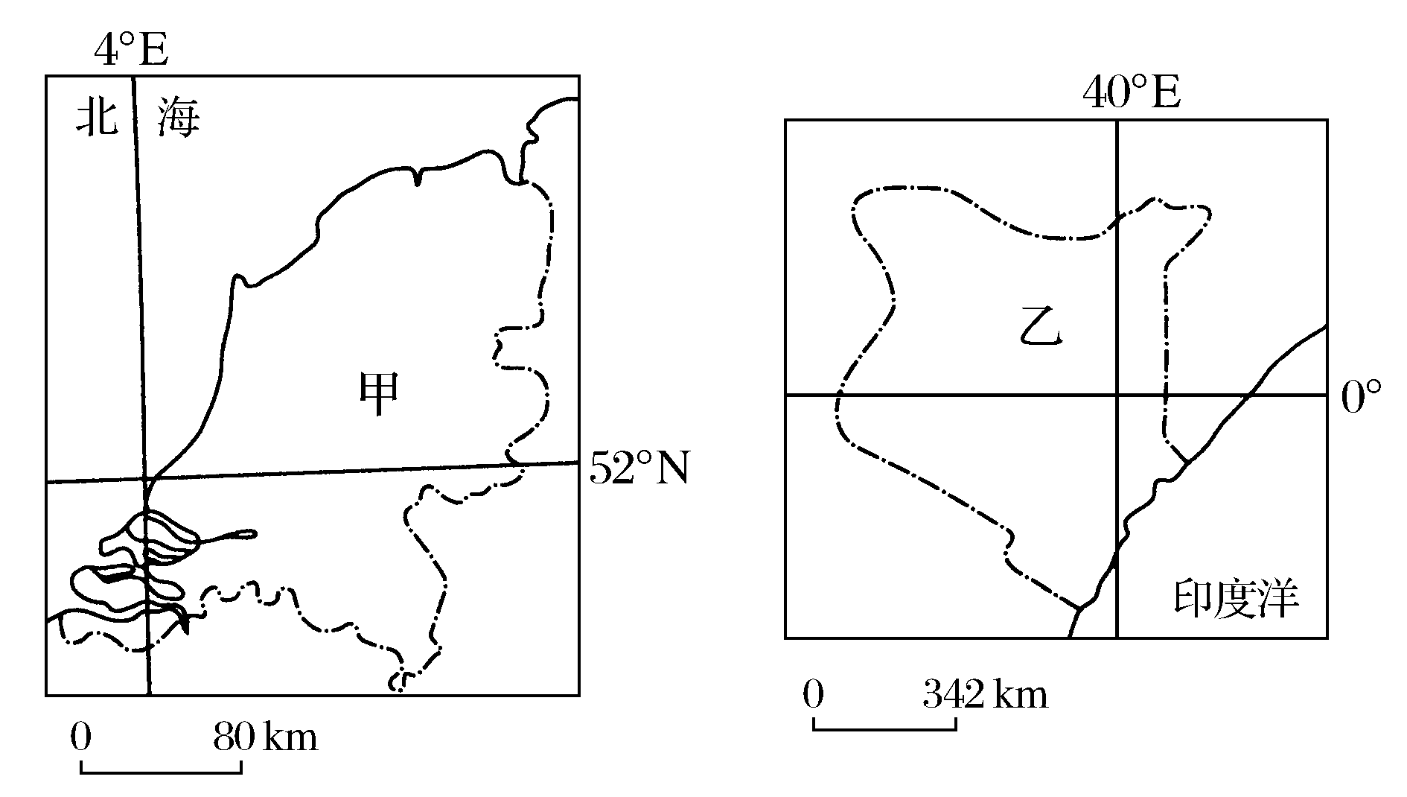
下图示意的甲、乙两国分别为传统、新兴的鲜切花生产国，甲国为西欧的荷兰，乙国为非洲的肯尼亚。读图完成14～15题。
14．与甲国相比，乙国发展鲜切花
生产的优势自然条件是
①热量丰富 ②光照充足
③地形平坦 ④水源丰富
A．①② B．①④
C．②③ D．③④
15．.与乙国相比，甲国维持其在世界
鲜切花市场竞争力的优势条件是
A．专业化、规模化生产，
鲜切花价格较低
B．土地丰富，天然花卉品种较多
C．培植历史久，劳动力成本较低
D．技术含量高，鲜切花质量较优
巴西的柑橘产量位居世界前列。巴西柑橘果酱生产几乎全部集中在东南部沿海的S州。该州面积不大，拥有大型港口。20世纪80年代中期，随着运输果酱的专用轮船的使用，巴西柑橘果酱在国际市场的统治地位得以巩固。完成16～18题。
16．一般而言，影响柑橘果酱生产厂区位选择的主导因素是
A．原料地 B．消费市场 C．劳动力价格 D．交通运输
17．巴西柑橘果酱生产集中在S州的主要原因是
A．接近原料产地 B．接近消费市场 C．利用廉价劳动 D．方便产品运输
18．据材料推测，20世纪80年代初期，巴西柑橘果酱在国际竞争中面临的问题出现在
A．原料生产环节 B．加工环节 C．运输环节 D．销售环节
中国—东盟自由贸易区将在未来十年形成世界最大的自由贸易区。2009年将是中国—东盟自由贸易区建设的关键之年。2010年1月1日，中国—东盟自由贸易区将基本建成。届时，中国—东盟自由贸易区将成为“未来世界第三大经济体”。目前自由贸易区建成已进入倒计时。根据下表中项目，回答19～20题。
表 中国—东盟自由贸易区
 | 2000年 | 2010年
总人口 | 18亿 | ziyuanku.com20亿
GDP | 1．7万亿美元 | 2万亿美元
外贸 | 1．3万亿美元 | 不详
19．下列工业类型适合在东南亚布局的是
A．技术指向型工业 B．廉价劳动力指向型工业
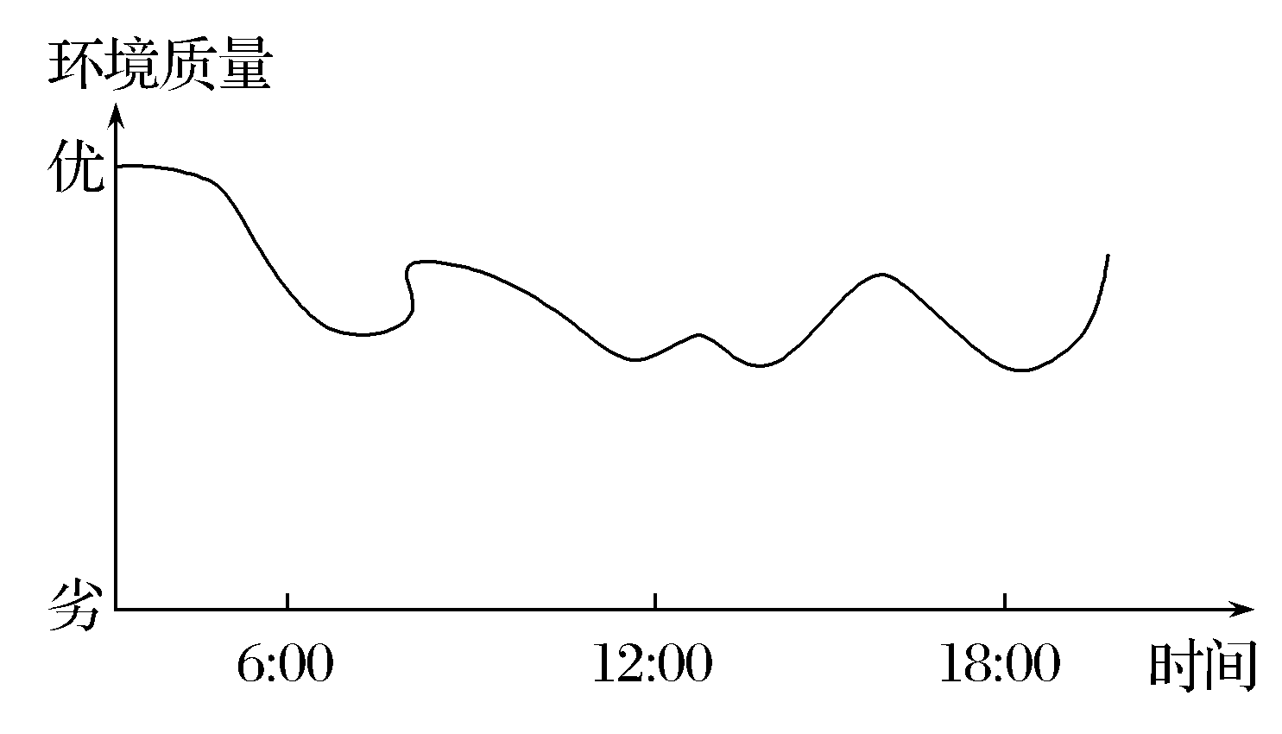
C．动力指向型工业 D．原料指向型工业

20．从目前看，中国—东盟自由贸易区与阿拉伯国家联盟相比，最具优势的是
A．技术先进 B．资本雄厚 C．市场广阔 D．能源充足
下图为某工业产品价格和成本与市中心距离相关曲线图，据此完成21～22题。
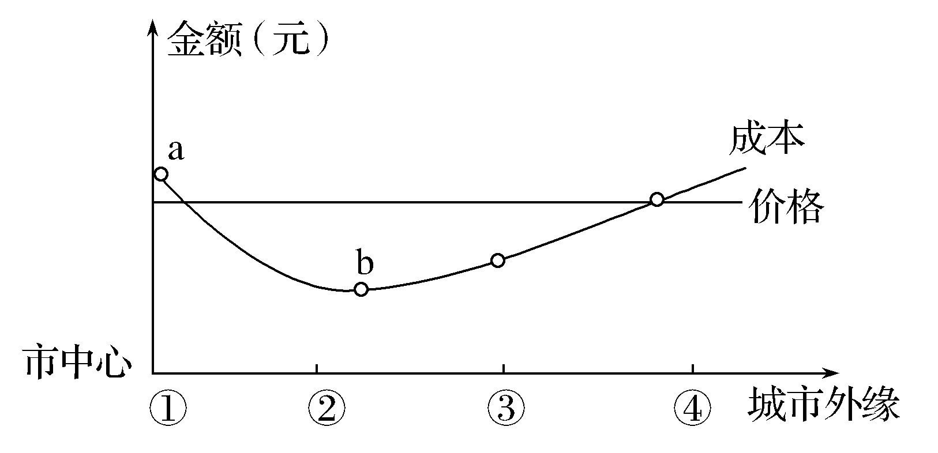
21．该工业选址的最佳位置是
A．①地 B．②地
www.ziyuanku.com C．③地 D．④地
- 导致图中成本曲线由a到b
变化的最主要原因是
A．地租价格逐步下降
B．逐步接近消费市场
C．环境污染越来越轻
D．工资成本越来越低
欧洲某企业在我国投资建立某个新厂，其产品主要出口欧洲，这一决策使得为其生产零部件的一些生产厂陆续迁至该厂附近。该企业设想：早晨接到订单，立即组织生产，下午发货，次日产品运到欧洲。回答23～24题。
23．该厂产品可能是
A．化工产品 B．电子产品
C．建筑陶瓷 D．生物药品24．该工厂布局首先需考虑靠近
ziyuanku.com A．海港 B．航空港
C．公路枢纽 D．铁路枢纽
下图为北京市某监测点环境质量变化情况。读图回答25～27题。
25．该监测点附近的主要污染源可能是
A．工业生产 B．居民生活
C．建筑工地 D．交通运输
26．图中污染物引起的主要的环境问题是
A．光化学烟雾 B．全球变暖
C．紫外线增多 D．臭氧层破坏
27．下列行为既有利于生态可持续发展，
又有利于经济可持续发展的是
A．拒用“一次性”产品
B．分类回收垃圾
C．增加私家汽车
D．发展乡镇企业
下表代表寒潮、酸雨、水土流失、土地荒漠化对四个地区的危害程度(☆号越多代表危害程度越高)，据此回答28～30题。
地区 | 水土流失 | 寒潮 | 土地荒漠化 | 酸雨
① | ☆☆ | ☆ | ☆ | ☆☆☆☆
② | ☆☆☆ |  | ☆ | ☆☆☆
③ | ☆ | ☆☆ | ☆☆☆☆
④ | ☆☆☆☆ | ☆☆☆ | ☆ | ☆

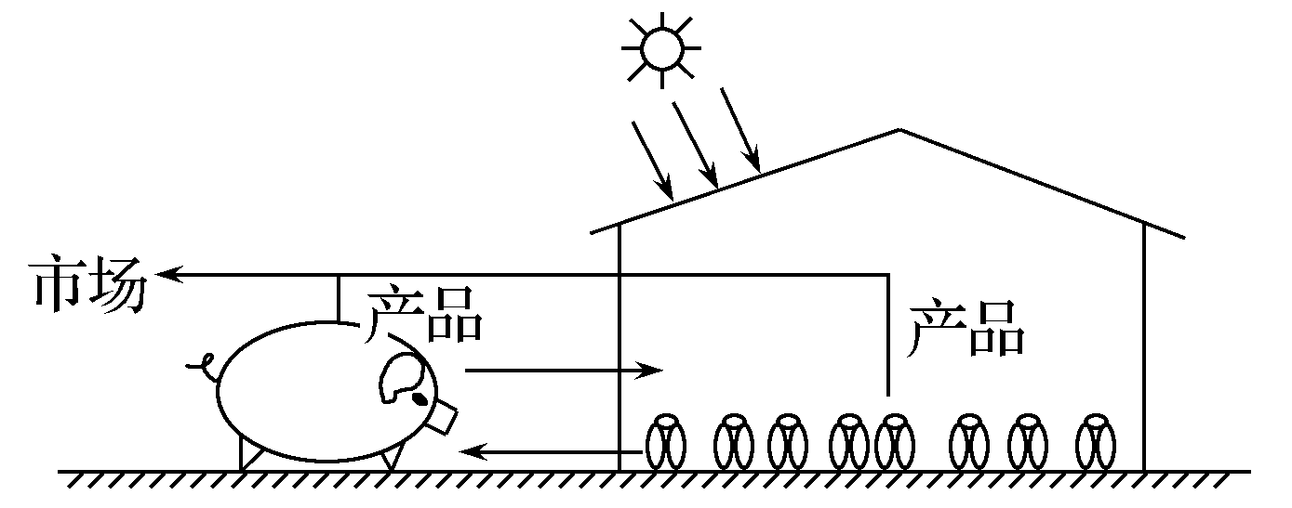

28．下列四个地区及其所面临的环境问题，连线正确的是
A．浙江—④ B．湖南—① C．广东—③ D．山东—②
29．下列措施中，对治理①类地区的环境问题，能起到积极作用的是
A．退耕还湖 B．南水北调 C．发展水电 D．发展高速公路
30．从纬度上判断，①②③④四地由高到低的排列顺序，依次应是
A．①②③④ B．④③①② C．④③②① D．①④②③
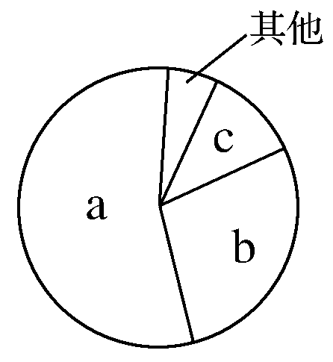
读右图“区位因素构成示意图”，完成31～33题。
31．若a、b、c分别代表农业区位因素的劳动力、
生产资料和科技因素，则图示农业地域类型是
A．商品谷物农业 B．乳畜业
C．稻作农业 D．原始迁移农业
32．若a、b、c分别代表工业区位因素中的原料、
能源和市场，则图示工业部门是
A．炼铝工业 B．制糖工业
C．航天工业 D．服装加工业
33．若该图表示城市中心商务区的区位因素构成，则a代表的是
A．市场 B．交通
C．教育水平 D．环境状况

南昌市郊区某村，利用塑斜大棚生产蔬菜，并同时开办了养猪场，如下图所示。据此完成34～35题。
34．该村农业区位选择的主导因素是
A．市场 B．交通
C．政策 D．技术
- 大棚中生产出来的蔬菜，质量略逊于 自然状态下生长的蔬菜，原因是大棚中
的环境与自然相比
A．光照太强 B．热量不足
C．日温差较小 D．年温差较大

- 综合题(共30分）
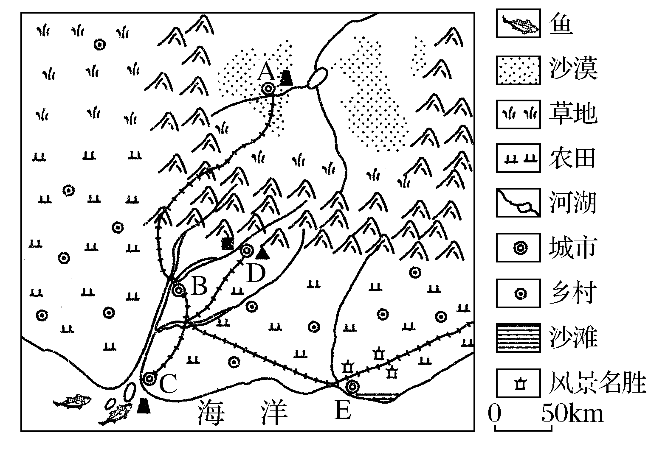
36．读下图，完成下列问题。(10分)

- 资源库图中A、B、C、D、E五个城市中可能形成较早的是B、C两城市城市，原因是
。(4分)
(2)A、C、D三个城市兴起的共同原因是__________________________。(2分)
(3)限制A城市发展的区位因素分别主要是_______________。(2分)
(4)按目前图中展示的现状，哪个地点可能会再形成一座城市，将这座城市用字母F注在图中。(2分)

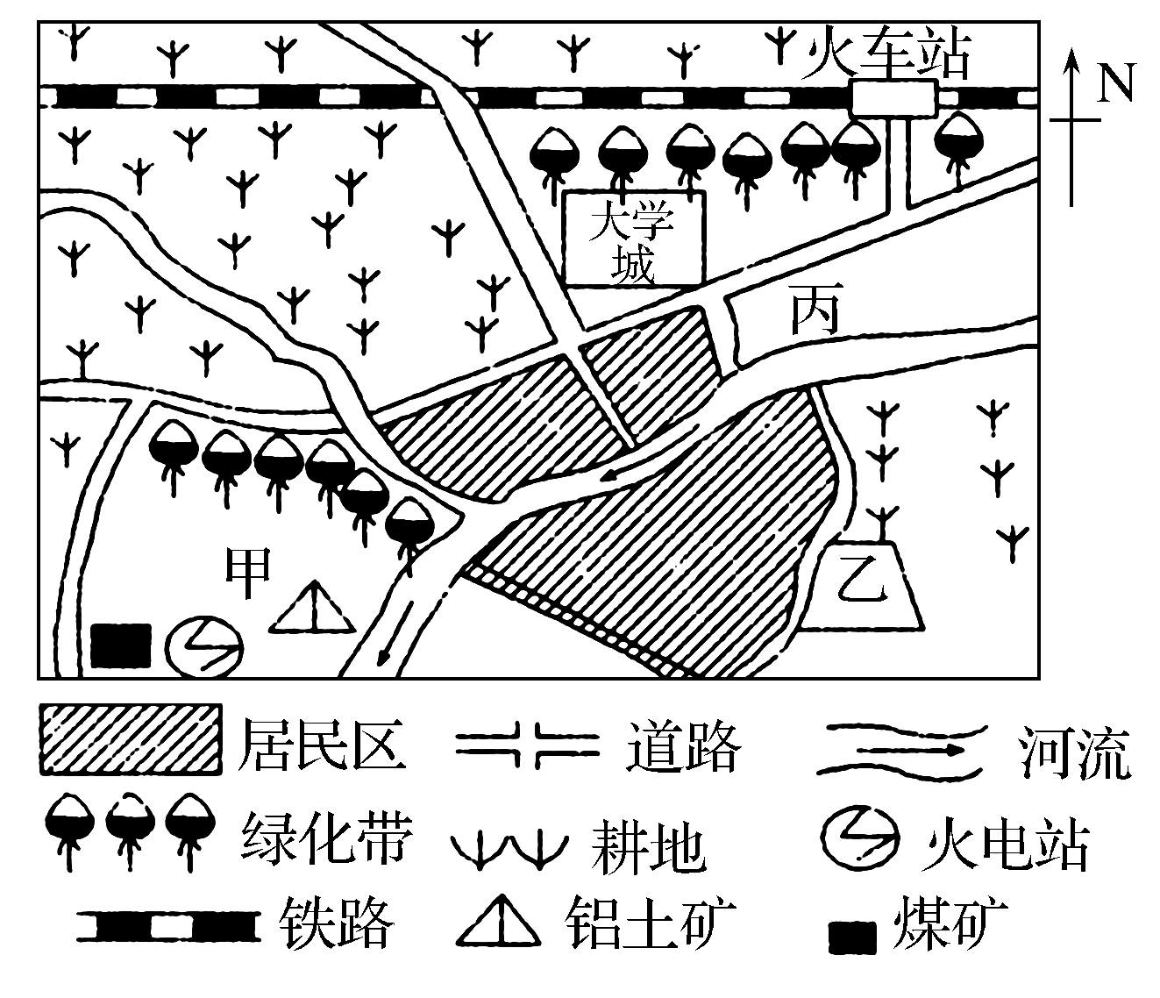
37．下图为我国中部某城市示意图，根据图中信息，回答下列问题。(10分)

(1)图中甲处应优先发展的大型工业企业是________厂，从影响工业布局的主导区位因素上看，该工业属于________指向型工业。(4分)
(2)图中乙处为服装、食品、自行车等轻工业为主的工业区，其主要区位优势是________。 (2分)
A．接近原料产地 B．接近消费市场
C．运输便利 D．科技发达
- 该城市计划在丙处建一个以电子工业为主的新型工业园区，根据图中所提供的信息，简述在此处兴建电子工业园区的主要依据。(4分)

。

38．阅读下面材料，回答下列问题。(10分)
材料一 就在人们为荒漠化忧心忡忡时，“石漠化”的幽灵又肆无忌惮地袭来。“石漠化”，全称石质荒漠化，主要是指亚热带湿润地区的喀斯特地区，土壤遭受严重侵蚀，基岩大面积裸露，地表呈现类似荒漠化景观的土地退化现象。它严重阻碍了地区经济的发展，成为当地贫困和多发灾害的根源，也逐渐演变成继沙漠化和水土流失之后的我国第三大生态问题。
材料二 有关坡度与土壤厚度的实测数据。
坡度 | 土层厚度(mm) | 有机质层厚度(mm)
5°～10° | 120 | 28
10°～15° | 81 | 20
15°～20° | 80 | 17
20°～25° | 78 | 15
25°～30° | 71 | 12
30°～35° | 42 | 9
>35° | 20 | 7
(1)根据以上材料可以推知，石漠化主要发生在我国喀斯特地貌比较典型的________、________等省区。(4分)
(2)由以上材料分析可知，坡度与土层厚度、有机质层厚度的关系是________
。(2分)
(3)在易发生石漠化的地区，请你提出两条合理的治理措施。(4分)

。

柳州铁一中学2015—2016学年第二学期高一年级期考
地理（理科） 参考答案
1-10：BADAB CBADA 11-20:DCCAD ADCBC 21-35:BABBD ABBCB CBAAC
36.(1)①平原地形；②水源充足；③交通(水运)便利（任答两点）
(2)矿产资源丰富 (3)气候干旱
(4)在B、C、D、E四城市铁路交汇处标F
37.(1)炼铝 动力 (2)B
(3)接近大学城，科技力量较强；交通运输便利；距重工业区较远，污染小，环境条件好。（任答两点）
38.(1)云南 贵州 广西（任答两个）
(2)坡度变大，土层厚度变薄，有机质层厚度变薄
(3)植树种草（封山育林、荒山造林、退耕还林）；转变群众生产生活方式，调整种植结构；实施生态移民；禁止过垦、禁止过牧、禁止过樵、禁止过采；；合理用水；修建梯田等（答对其中两方面内容可得4分）

